АДМИНИСТРАЦИЯ ГОРОДСКОГО ОКРУГА
Верхняя Пышма
ПОСТАНОВЛЕНИЕ

от | проект | №
г. Верхняя Пышма

О мероприятиях по предупреждению возникновения и распространения африканской чумы свиней на территории городского округа Верхняя Пышма на 2021 – 2023 годы
В целях эффективной реализации мероприятий по предупреждению заноса и распространения африканской чумы свиней (далее – АЧС) на территории городского округа Верхняя Пышма, во исполнение Плана мероприятий по предупреждению возникновения и распространения АЧС на территории Свердловской области на 2031 – 2023 годы, утвержденного распоряжением Правительства Свердловской области от 15.12.2020 № 677-РП «Об утверждении Плана мероприятий по предупреждению возникновения и распространения африканской чумы свиней на территории Свердловской области на 2021–2023 годы», руководствуясь Уставом городского округа Верхняя Пышма, администрация городского округа Верхняя Пышма
ПОСТАНОВЛЯЕТ:
1. Утвердить:
1.1. План мероприятий по предупреждению возникновения и распространения АЧС на территории городского округа Верхняя Пышма на 2021 – 2023 годы (прилагается).
1.2. Порядок межведомственного взаимодействия при возникновении очагов АЧС и других заразных, в том числе особо опасных болезней животных, а также анропозоонозов (прилагается).
1.3. Состав штаба по координации взаимодействия служб и ведомств при выполнении мероприятий по предупреждению АЧС и других заразных, в том числе особо опасных болезней животных, а также анропозоонозов на территории городского округа Верхняя Пышма (прилагается).
1.4. Реестр закрепленных мест утилизации (уничтожения) биологических отходов (прилагается).
2. Рекомендовать руководителям Верхнепышминского районного отделения общественной организации «Союз охотников и рыболовов Свердловской области», государственного бюджетного учреждения Свердловской области «Верхнепышминская ветеринарная станция по борьбе с болезнями животных», межмуниципального отдела министерства внутренних дел России «Верхнепышминский», отдела сводных статистических работ в городе Верхняя Пышма Свердловскстата территориального органа Федеральной службы государственной статистики, свиноводческих предприятий, субъектов малого предпринимательства, личных подсобных хозяйств, крестьянских (фермерских) хозяйств, свиноводческих хозяйств, территориального отдела Управления Роспотребнадзора по Орджоникидзевскому, Железнодорожному району города Екатеринбурга, города Березовский, города Верхняя Пышма, 66 пожарно-спасательной части 1 отряда Федеральной противопожарной службы ГУ МЧС России по Свердловской области, государственного автономного учреждения здравоохранения Свердловской области «Верхнепышминская центральная городская больница им. П.Д. Бородина» выполнить мероприятия по предупреждению возникновения и распространения африканской чумы свиней на территории городского округа Верхняя Пышма на 2021–2023 годы, указанные в п. 1 настоящего постановления.
3. . Опубликовать настоящее постановление в газете «Красное знамя» и на официальном интернет-портале правовой информации городского округа Верхняя Пышма (www.верхняяпышма-право.рф).
4. Контроль за выполнением настоящего постановления оставляю за собой.

Глава городского округа | И.В. Соломин

УТВЕРЖДЕН
постановлением администрации
городского округа Верхняя Пышма
от ___проект______ № _______

ПОРЯДОК
межведомственного взаимодействия при возникновении очагов африканской чумы свиней (АЧС) и других заразных, в том числе особо опасных болезней животных, а также анропозоонозов

1. Настоящий Порядок определяет взаимодействие и координирует деятельность служб и ведомств при выполнении мероприятий по предупреждению АЧС и других заразных, в том числе опасных, болезней животных, а также зооантропозоонозов.
2. В случае поступления в государственное бюджетное учреждение Свердловской области «Верхнепышминская ветеринарная станция по борьбе с болезнями животных» информации о падеже животных с подозрением на заразное заболевание в хозяйстве любой формы собственности, руководитель государственного бюджетного учреждения Свердловской области «Верхнепышминская ветеринарная станция по борьбе с болезнями животных» принимает меры в соответствии с законодательством Российской Федерации в области ветеринарии, информирует администрацию городского округа Верхняя Пышма, территориальные органы Федеральной службы по ветеринарному и фитосанитарному надзору, территориальные органы Федеральной службы по надзору в сфере защиты прав потребителей и благополучия человека по Свердловской области, начальника муниципального казенного учреждения «Управление гражданской защиты городского округа Верхняя Пышма», начальника межмуниципального отдела министерства внутренних дел России «Верхнепышминский», а также незамедлительно инициирует проведение заседания штаба по координации взаимодействия служб и ведомств при выполнении мероприятий по предупреждению АЧС и других заразных, в том числе особо опасных болезней животных, а также анропозоонозов на территории городского округа Верхняя Пышма (далее - штаб).
3. Решением штаба по координации взаимодействия служб и ведомств при выполнении мероприятий по предупреждению АЧС и других заразных, в том числе особо опасных болезней животных, а также анропозоонозов на территории городского округа Верхняя Пышма создается мобильный отряд по локализации и ликвидации очага инфекции, в состав которого входят следующие группы:
1) ветеринарная группа;
2) ветеринарно-санитарная группа;
3) группа представителей органов внутренних дел;
4) противопожарная группа;
5) техническая группа;
6) медицинская группа;
7) группа «Администрация района»;
8) группа «Администрация населенного пункта».
4. Ветеринарная группа формируется из представителей государственного бюджетного учреждения Свердловской области «Верхнепышминская ветеринарная станция по борьбе с болезнями животных», и при необходимости (по запросу) представителей государственной ветеринарной службы Свердловской области.
Ветеринарная группа осуществляет:
1) контроль за выполнением ветеринарно-санитарного режима в очаге инфекции, неблагополучном населенном пункте и угрожаемой зоне;
2) проведение работ по отчуждению и бескровному убою животных в очаге инфекции;
3) выполнение комплекса мер по уничтожению и захоронению убитых животных;
4) проведение дезинфекционных работ;
5) контроль (определение) качества дезинфекции.
5. Ветеринарно-санитарная группа формируется из представителей государственного бюджетного учреждения Свердловской области «Верхнепышминская ветеринарная станция по борьбе с болезнями животных» и территориального отдела Управления Роспотребнадзора по Орджоникидзевскому, Железнодорожному району города Екатеринбурга, города Березовский, города Верхняя Пышма (по согласованию).
Ветеринарно-санитарная группа осуществляет:
1) проведение санитарных мероприятий по дезинфекционной обработке транспорта и людей на контрольно-пропускных пунктах;
2) проведение санитарной обработки спецодежды и персонала, участвовавшего в ликвидации животных в очаге инфекции, неблагополучном пункте.
6. Группа представителей органов внутренних дел формируется из представителей межрайонного отдела министерства внутренних дел России «Верхнепышминский».
Группа представителей органов внутренних дел осуществляет:
1) досмотр на охранно-карантинных постах;
2) контроль за выполнением пропускного режима;
3) недопущение проникновения посторонних лиц в неблагополучный пункт и очаг инфекции;
4) обеспечение правопорядка при проведении специальных работ по ликвидации африканской чумы свиней в неблагополучных населенных пунктах.
7. Противопожарная группа формируется из представителей территориальных органов Министерства Российской Федерации по делам гражданской обороны, чрезвычайным ситуациям и ликвидации последствий стихийных бедствий России по Свердловской области, пожарной охраны и специализированных предприятий.
Противопожарная группа осуществляет:
1) обеспечение комплекса инженерных и строительных работ в очаге (демонтаж зданий и сооружений, строительство пропускных пунктов, дезинфекционных барьеров, скотомогильников);
2) контроль за соблюдением правил противопожарной безопасности при сжигании зараженных материалов и объектов;
3) контроль за процессом сжигания ветхих зданий и сооружений, подлежащих уничтожению;
4) уничтожение на месте малоценного оборудования, инвентаря, половых настилов и других горючих конструкций и материалов;
5) контроль за качеством и противопожарной безопасностью производимых работ.
8. Техническая группа формируется из рабочих, специалистов, представителей руководства хозяйства, на которое наложен карантин, и представителей администрации городского округа Верхняя Пышма.
Техническая группа осуществляет техническое исполнение комплекса карантинных мероприятий:
1) надежное ограждение и изоляция очага инфекции;
2) обеспечение санитарного и пропускного режима;
3) механическая очистка территории (предприятий, ферм, дворов);
4) транспортировка вынужденно убитых и павших животных;
5) подготовка места захоронения или сжигания павших и убитых животных (рытье земляной траншеи, закрытие земляной траншеи, огораживание);
6) доставка (транспортировка) свиней на место захоронения (сжигания), доставка горючих материалов, раскладка трупов животных, учет уничтоженных, захороненных животных;
7) ликвидация ветхих построек и ограждений, кустарника и деревьев на территории неблагополучного хозяйства (двора);
8) специальные работы, требующие обеспечения противопожарной безопасности и ветеринарно-санитарного режима (совместно с другими группами);
9) техническая помощь ветеринарной группе в организации и контроле убоя животных бескровным методом.
9. Медицинская группа формируется из представителей государственного автономного учреждения здравоохранения Свердловской области «Верхнепыш-минская центральная городская больница им. П.Д. Бородина».
Медицинская группа:
1) организует и осуществляет ежедневный медицинский контроль за состоянием личного состава отряда;
2) оказывает в случае необходимости первую медицинскую помощь (в том числе психологическую) населению, понесшему материальный и моральный ущерб в результате проведенных мероприятий по отчуждению животных, демонтажу и уничтожению ветхих помещений для их содержания, а также членам мобильного отряда.
10. Группа «Административная группа» формируется из представителей администрации городского округа Верхняя Пышма, поселковых администраций городского округа Верхняя Пышма, муниципального казенного учреждения «Управление гражданской защиты городского округа Верхняя Пышма».
Группа «Административная группа»:
1) осуществляет финансирование работ;
2) выделяет участки земли для организации уничтожения и захоронений убитых и павших животных;
3) организует охранно-карантинные посты;
4) выделяет транспорт для перевозки личного состава, транспортировки вынужденно убитых и павших животных;
5) обеспечивает необходимыми материалами, включая горючее и смазочные материалы.
6) производит учет поголовья животных у населения;
7) проводит мероприятия по выкупу животных в первой угрожаемой зоне;
8) размещает командированных специалистов в населенном пункте;
9) организует питание персонала;
10) обеспечивает транспортом, горючими и смазочными материалами.
12. План мероприятий по локализации и ликвидации эпизоотического очага предусматривает следующие мероприятия:
1) внешняя и внутренняя изоляция очага инфекции (к внешней изоляции относится установка охранно-карантинных постов, блокирование местных транспортных путей, ведущих в очаг инфекции и из очага инфекции);
2) определение объездных дорог и установка дорожных знаков (количество и размещение контрольно-пропускных постов определяется решением штаба в зависимости от характера и объема хозяйственной деятельности);
3) оборудование охранно-карантинных постов в соответствии с установленными к ним требованиями;
4) выставление необходимого количества круглосуточных контрольно-пропускных постов, оборудованных дезинфекционными барьерами, с привлечением ветеринарных инспекторов и сотрудников правоохранительных органов;
5) установка на дорогах соответствующих указателей («Карантин», «Проезд и проход запрещен», «Объезд», а также «Остановка запрещена» - для транзитного транспорта);
6) прохождение водителей и пассажиров через дезинфекционные коврики, обработка дезинфекционными средствами ходовой части, днища и салонов транспортных средств;
7) ограничение передвижения транспорта в зоне карантина, при этом допущенный транспорт подлежит обязательной дезинфекции на границе карантинной зоны;
8) въезд транспорта в карантинную зону строго по пропускам;
9) опахивание эпизоотического очага, перекапывание и ограничение канавами второстепенных дорог;
10) закрепление постоянного транспорта в неблагополучном пункте без права его выезда за пределы карантинной зоны, а на контрольно-пропускном пункте - оборудование площадки для перевалки доставляемых грузов.
В комплексе противоэпизоотических мероприятий одновременно с первичной дезинфекцией в помещениях проводят дезинсекцию, дезакаризацию и дератизацию.

УТВЕРЖДЕН
постановлением администрации
городского округа Верхняя Пышма
от ____проект_________ № _______

РЕССТР
закрепленных мест утилизации (уничтожения) биологических отходов

№  п/п | Наименование населенного пункта | Место утилизации | Примечание  (схемы размещения закрепленных мест)
 | г. Верхняя Пышма | Район лесопарка ул. Обогатителей (ЕКАД) | Приложение № 1 к реестру
 | п. Зеленый Бор | п. Залесье в районе бывшего свинооткормочного комплекса «Балтымский» | Приложение № 2 к реестру
 | п. Каменные Ключи, д. Верхотурка | Район автодороги к поселку | Приложение № 3 к реестру
 | п. Нагорный, с. Мостовское, п. Красный Адуй, п. Кедровое, п. Ольховка | Район Старотагильской автодороги | Приложение № 4 к реестру
 | п. Красный | Район УЩА ИК-2 | Приложение № 5 к реестру
Приложение № 1
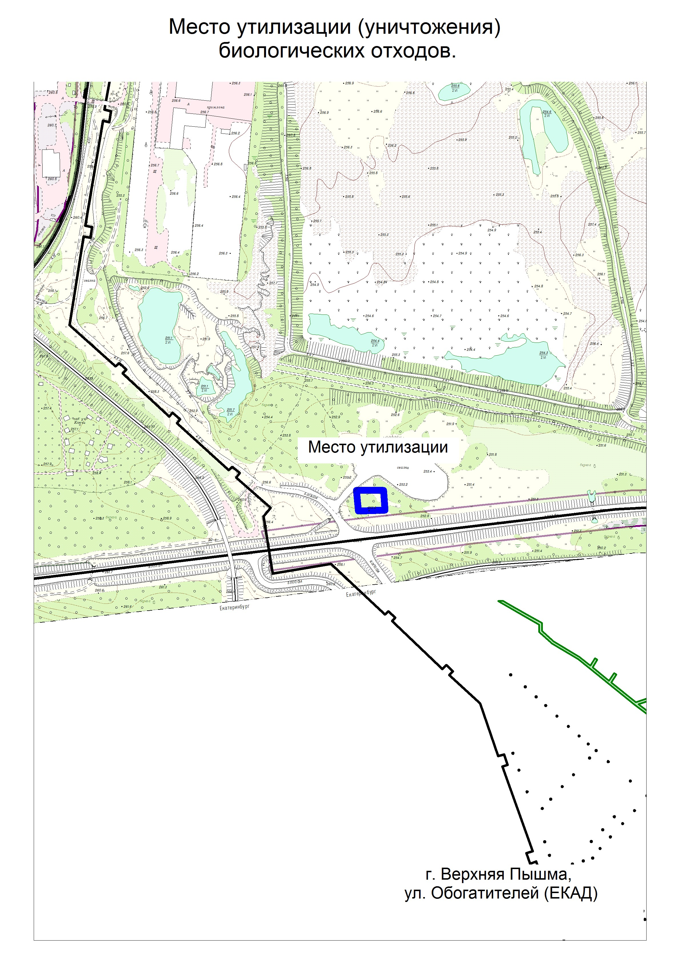
Приложение № 2
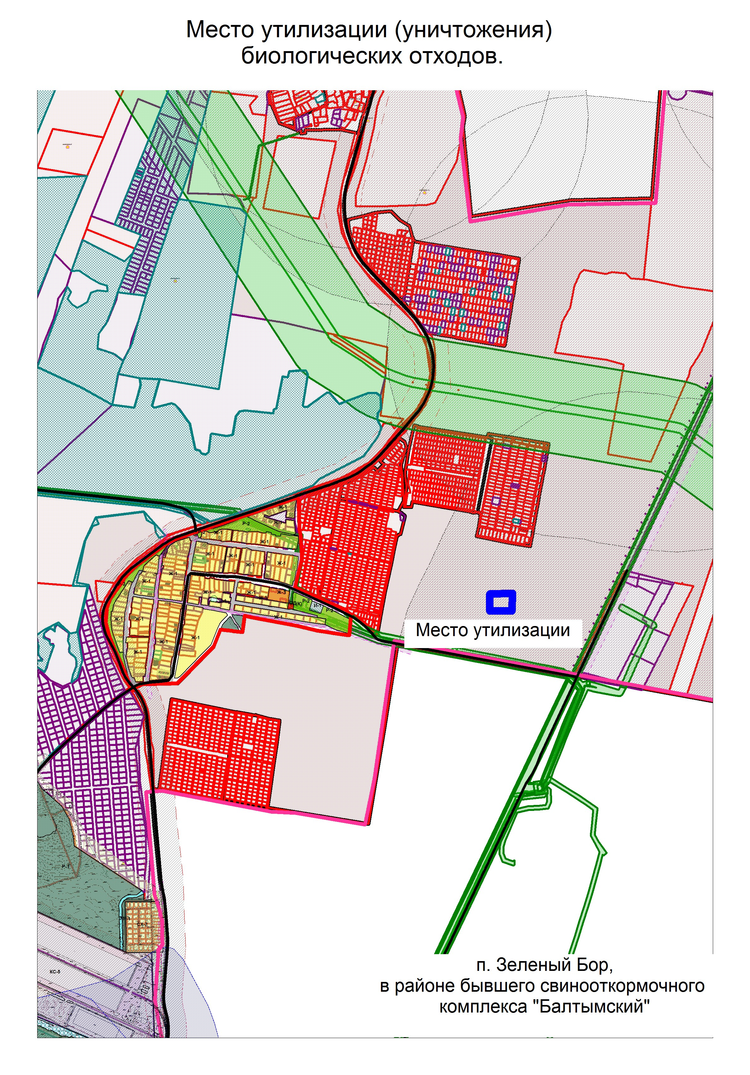

Приложение № 3
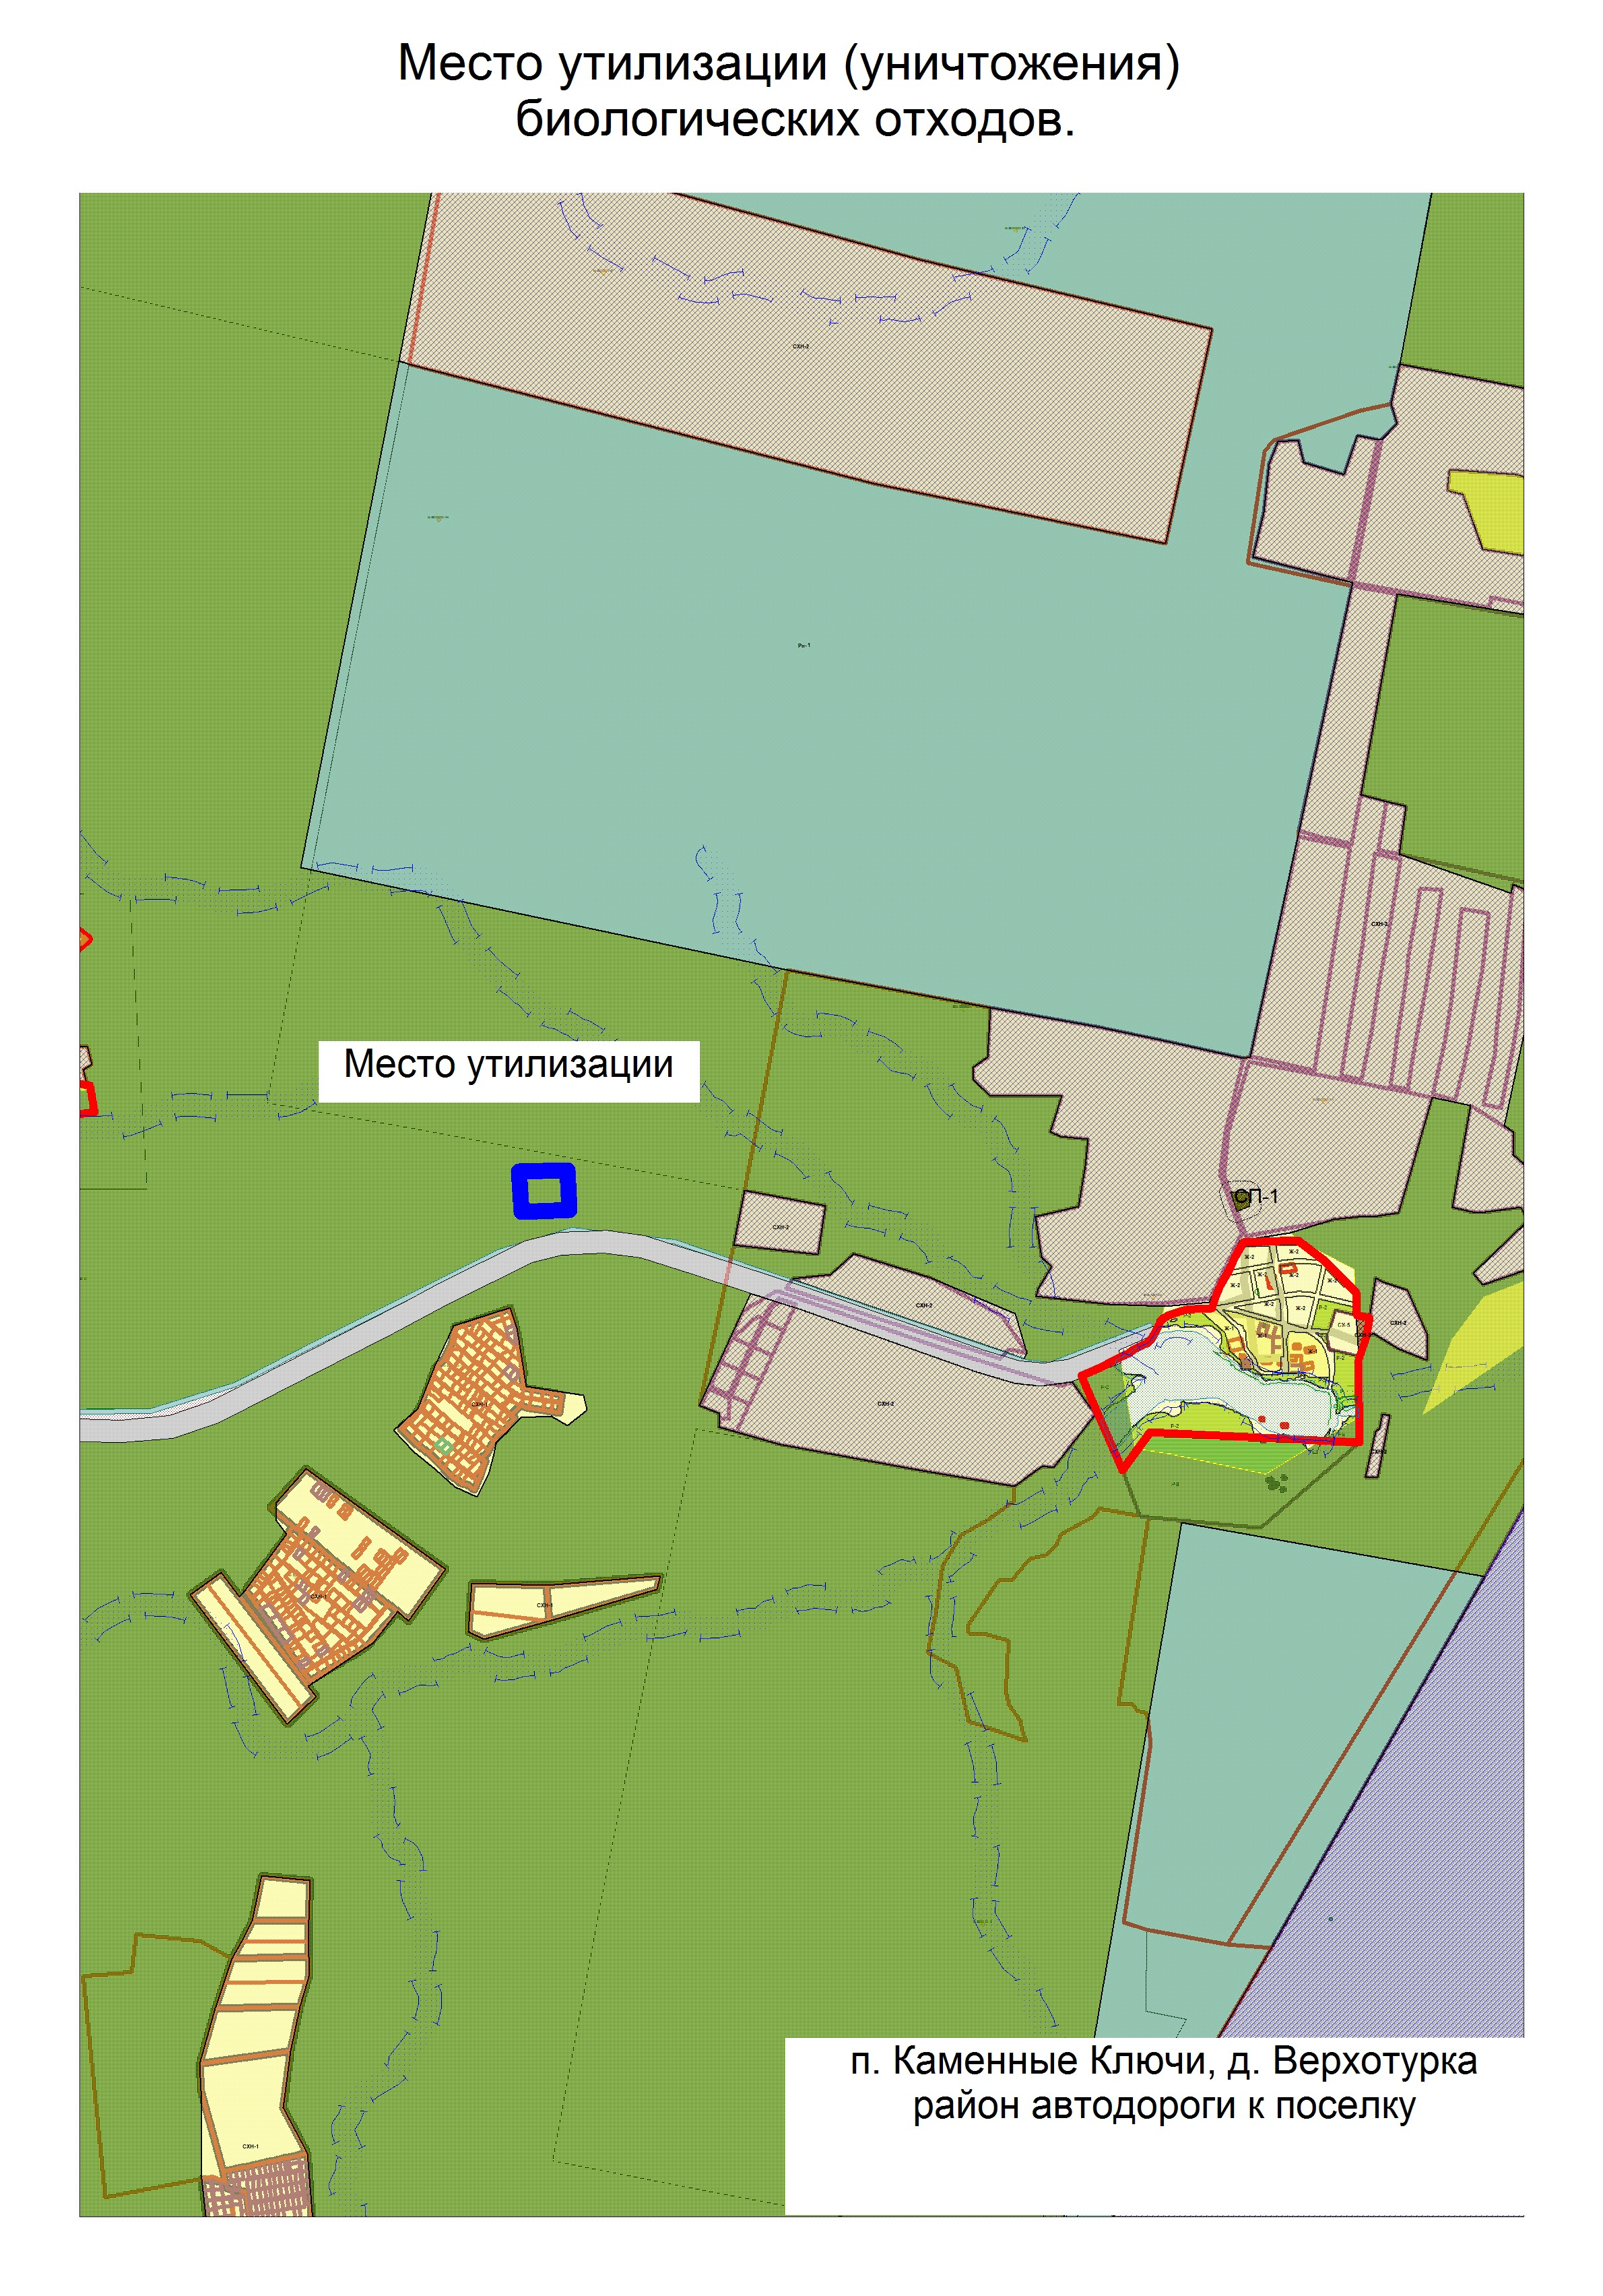

Приложение № 4
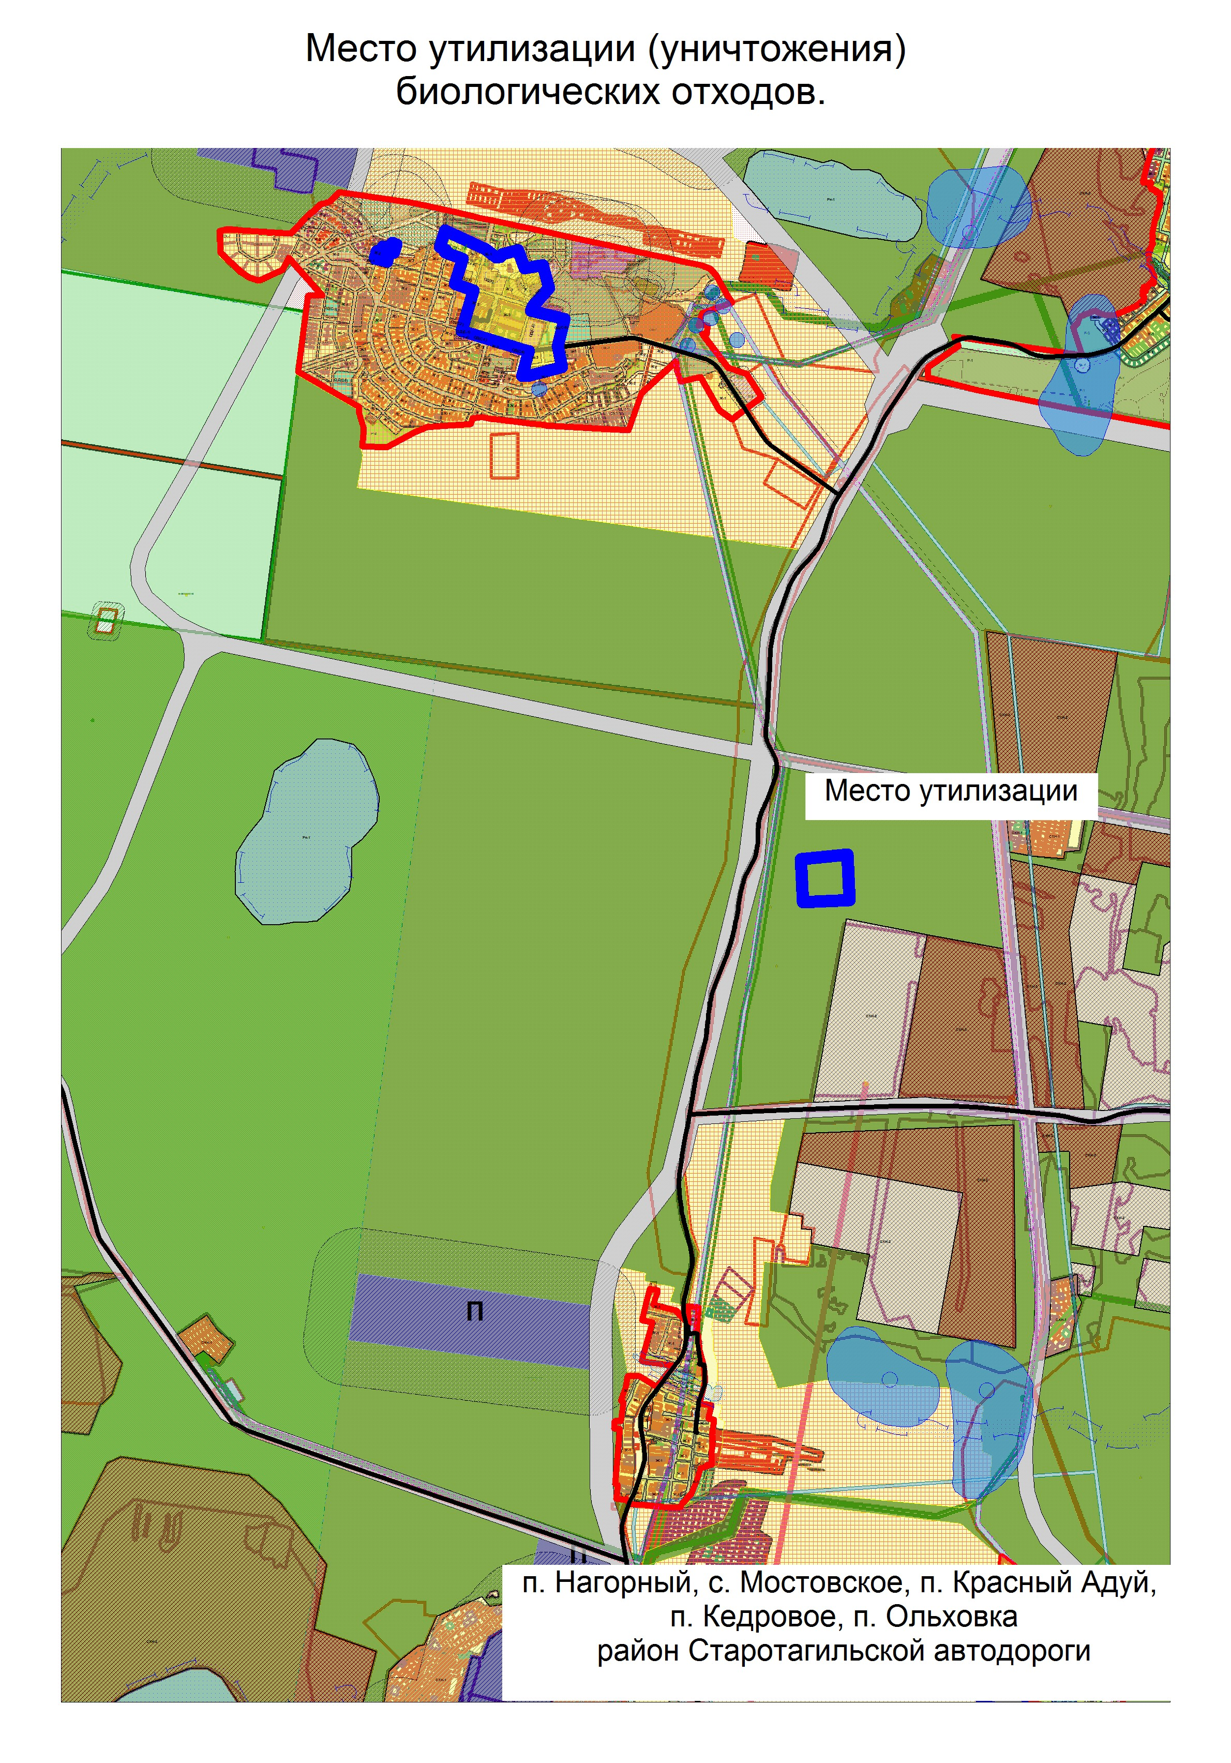
Приложение № 4

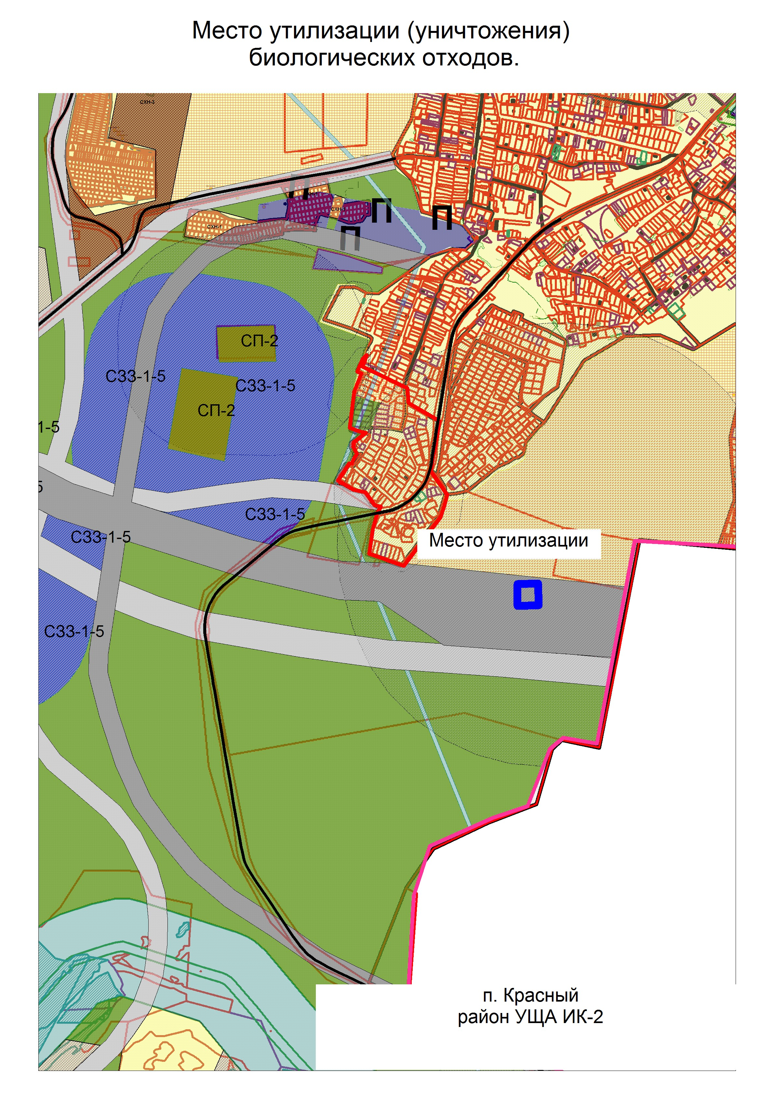

УТВЕРЖДЕН
постановлением администрации
городского округа Верхняя Пышма
от ___проект_____ № ___________

СОСТАВ
штаба по координации взаимодействия служб и ведомств при выполнении мероприятий по предупреждению африканской чумы свиней (АЧС) и других заразных, в том числе особо опасных болезней животных, а также анропозоонозов на территории городского округа Верхняя Пышма

Соломин  Иван Викторович | - | глава городского округа Верхняя Пышма, руководитель штаба;
Невструев  Николай Викторович | - | заместитель главы администрации городского округа Верхняя Пышма по вопросам ЖКХ, транспорта и связи, заместитель руководителя штаба;
Выгодский  Павел Яковлевич | - | заместитель главы администрации городского округа Верхняя Пышма по социальным вопросам, заместитель руководителя штаба;
Шутова  Анна Васильевна |  | ведущий специалист отдела городского хозяйства и охраны окружающей среды администрации городского округа Верхняя Пышма, секретарь штаба;
Члены штаба:
Иванов  Игорь Викторович | - | начальник муниципального казенного учреждения «Управление гражданской защиты городского округа Верхняя Пышма»;
Исаева  Наталья Владимировна | - | начальник отдела городского хозяйства и охраны окружающей среды администрации городского округа Верхняя Пышма;
Бугреев  Александр Иванович | - | начальник отдела надзорной деятельности городского округа Верхняя Пышма и городского округа Среднеуральска (по согласованию);
Лушев  Виталий Борисович | - | начальник территориального отдела Управления Роспотребнадзора по Орджоникидзевскому, Железнодорожному району города Екатеринбурга, города Березовский, города Верхняя Пышма (по согласованию);
Ергеледжи Иван Алексеевич | - | начальник межмуниципального отдела министерства внутренних дел России «Верхнепышминский» (по согласованию);
Уфимцева  Жанна Игоревна | - | руководитель государственного бюджетного учреждения Свердловской области «Верхнепышминская ветеренарная станция по борьбе с болезнями животных» (по согласованию)

УТВЕРЖДЕН
постановлением администрации
городского округа Верхняя Пышма
от _проект___________ № _______

КОМПЛЕКСНЫЙ ПЛАН
мероприятий по предупреждению возникновения и распространения
африканской чумы свиней на территории городского округа Верхняя Пышма на 2021 – 2023 годы

№ п./п. | Наименование мероприятия | Срок исполнения | Ответственный за Исполнение
1 | 2 | 3 | 4
Раздел 1. Организация взаимодействия
1.1. | Обеспечение размещения через электронные и печатные средства массовой информации материалов об опасности африканской чумы свиней (далее АЧС), особенностях возбудителя этой болезни, мерах по предотвращению заноса и распространения вируса АЧС, неотложных действиях граждан в случае возникновения или подозрения на заболевание АЧС, а также информации о нарушениях, повлекших за собой распространение инфекции, принятых мерах в отношении виновных лиц, допустивших нарушения | Весь период | ГБУ СО Верхнепышминская ветстанция при содействии администрации ГО Верхняя Пышма
1.2. | Организация оперативного обмена информацией по АЧС между службами | Весь период | Администрация городского округа, Территориальный отдел Управление Роспотребнадзора, ГБУ СО Верхнепышминская ветстанция, 66 ПЧС 1 ОФПС ГУ МЧС России по СО, Верхнепышминское районное отделение общественной организации «Союз охотников и рыболовов Свердловской области»
1.3. | Отчет по исполнению комплексного плана мероприятий по предупреждению возникновения и распространения африканской чумы свиней на территории городского округа Верхняя Пышма | Ежеквартально  весь период | ГБУ СО В-Пышминская ветстанция
Раздел 2. Организация мониторинга и проведение
мероприятий по контролю за эпизоотической ситуацией

2.1. | Осуществление мониторинговых исследований домашних свиней и кабанов в дикой природе на наличие вируса АЧС | Весь период | ГБУ СО Верхнепышминская ветстанция, Верхнепышминское районное отделение общественной организации «Союз охотников и рыболовов Свердловской области»
2.2. | Наблюдение за состоянием поголовья диких кабанов.  Информирование обо всех случаях гибели диких кабанов ГБУ СО Верхнепышминская ветстанция | Весь период | Верхнепышминское районное отделение общественной организации «Союз охотников и рыболовов Свердловской области»
Раздел 3. Организационно-хозяйственные мероприятия по повышению защиты сельскохозяйственных организаций от заноса АЧС
3.1 | Обеспечение работы свиноводческих предприятий всех форм собственности, - в режиме без выгульного содержания свиней. Обеспечение соблюдения ветеринарно-санитарных правил, касающихся недопущения заноса и распространения вируса АЧС | Весь период | Руководители свиноводческих предприятий, субъектов малого предпринимательства, личных подсобных хозяйств, крестьянских (фермерских) хозяйств, свиноводческих хозяйств, а также свиноводческих хозяйств, находящихся в ведении федеральных органов исполнительной власти (по согласованию)
3.2. | Обеспечение запрета на:  1.Скармливание свиньям пищевых отходов без их термической обработки (проваривание в течение 3-х часов)  2. Реализацию населению пищевых отходов, образующихся в организациях всех форм собственности, в том числе из столовых, находящихся в ведении Министерства обороны Российской Федерации, Министерства внутренних дел Российской Федерации, Федеральной службы исполнения наказаний. Информирование Департамента ветеринарии Свердловской области о случаях выявления продуктов животного происхождения, поступивших из неблагополучных по АЧС регионов | Весь период | Руководители свиноводческих предприятий, субъектов малого предпринимательства, личных подсобных хозяйств, крестьянских (фермерских) хозяйств, свиноводческих хозяйств, а также свиноводческих хозяйств, находящихся в ведении федеральных органов исполнительной власти (по согласованию), руководители предприятий общественного питания
3.3. | Обеспечение учета поголовья свиней: в личных подсобных хозяйствах - на основе данных книг похозяйственного учета;  Субъектам малого предпринимательства (включая крестьянские (фермерские) хозяйства), осуществляющими сельскохозяйственную деятельность, - на основе сведений формы федерального статистического наблюдения №3-фермер,  В свиноводческих хозяйствах, находящихся в ведении соответствующих федеральных органов исполнительной власти, - на основе сведений формы федерального статистического наблюдения № П-1(СХ) | Ежеквартально | Администрация ГО Верхняя Пышма, руководители свиноводческих хозяйств всех форм собственности, Управление Федеральной службы государственной статистики по Свердловской области (по согласованию)
3.4. | Обеспечение ветеринарного обслуживания (при отсутствии ветеринарных специалистов), учреждений и организаций, осуществляющих деятельность по содержанию и разведению свиней, подведомственных федеральным органам исполнительной власти (при отсутствии специалистов ведомственной ветеринарной службы) | Весь период | Руководители хозяйств всех форм собственности, занимающиеся содержанием и разведением свиней (по согласованию), ГБУ СО Верхнепышминская ветстанция
3.5. | Обеспечение наблюдения за клиническим состоянием свиней, представление информации в ГБУ СО Верхнепышминская ветстанция о подозрительных случаях повышенного падежа свиней, обнаружения трупов свиней (кабанов), случаях заболевания свиней | Весь период | Руководители свиноводческих предприятий, субъектов малого предпринимательства, личных подсобных хозяйств, крестьянских (фермерских) хозяйств, свиноводческих хозяйств, а также свиноводческих хозяйств, находящихся в ведении федеральных органов исполнительной власти (по согласованию). Верхнепышминское районное отделение общественной организации «Союз охотников и рыболовов Свердловской области», ГБУ СО Верхнепышминская ветстанция
3.6. | Обеспечение иммунизации свиней против классической чумы свиней, рожи и других инфекционных болезней в соответствии с планом проведения противоэпизоотических мероприятий, утвержденным Департаментом ветеринарии Свердловской области | Весь период | Руководители свиноводческих предприятий, субъектов малого предпринимательства, личных подсобных хозяйств, крестьянских (фермерских) хозяйств, свиноводческих хозяйств, а также свиноводческих хозяйств, находящихся в ведении федеральных органов исполнительной власти (по согласованию, юридические лица, занимающиеся разведением свиней, ГБУ СО Верхнепышминская ветстанция
3.7. | Проведение руководителями свиноводческих предприятий, субъектов малого предпринимательства, личных подсобных хозяйств, крестьянских (фермерских) хозяйств, свиноводческих хозяйств, а также свиноводческих хозяйств, находящихся в ведении федеральных органов исполнительной власти страховать имеющееся поголовье свиней | Весь период | Руководители свиноводческих предприятий, субъектов малого предпринимательства, личных подсобных хозяйств, крестьянских (фермерских) хозяйств, свиноводческих хозяйств, а также свиноводческих хозяйств, находящихся в ведении федеральных органов исполнительной власти (по согласованию)
3.8. | Обеспечение проведения на регулярной основе мероприятий по уничтожению трупов кабанов и оказания содействия специалистам государственной ветеринарной службы в отборе проб патологического материала от павших на подконтрольной территории кабанов | Весь период | Верхнепышминское районное отделение общественной организации «Союз охотников и рыболовов Свердловской области». ГБУ СО В Верхнепышминская
3.9. | Обеспечение государственных бюджетных учреждений ветеринарии, свиноводческих предприятий и свиноводческих хозяйств запасами дезинфицирующих средств, противочумными комплектами одежды, дезинфицирующими установками в соответствии с нормами | Весь период | ГБУ СО Верхнепышминская ветстанция, руководители свиноводческих предприятий и свиноводческих хозяйств (по согласованию)
3.10. | Организация мероприятий по обеспечению подкормки диких кабанов в объемах, достаточных для предотвращения миграции в поисках корма | Весь период | Верхнепышминское районное отделение общественной организации «Союз охотников и рыболовов Свердловской области»
3.11. | Обеспечение проведения на регулярной основе мероприятий по уничтожению трупов кабанов и оказание содействия специалистам государственных учреждений ветеринарии при отборе патологического материала от павших кабанов | Весь период | Верхнепышминское районное отделение общественной организации «Союз охотников и рыболовов Свердловской области». ГБУ СО Верхнепышминская
3.12 | При подтверждении диагноза АЧС установление карантина на очаг заболевания АЧС, разработка плана мероприятий по ликвидации АЧС ( в соответствии с ветеринарными правилами осуществления профилактических, диагностических, ограничительных и иных мероприятий, установления и отмены карантина и иных ограничений, направленных на предотвращение распространения и ликвидацию очагов африканской чумы свиней , утвержденными приказом Министерства сельского хозяйства Российской Федерации от 31.05.2016 № 231) | С момента подтверждения диагноза АЧС | Департамент ветеринарии Свердловской области
Раздел 4. Организационно-хозяйственные мероприятия по предупреждению
возникновения эпизоотической ситуации в муниципальных образованиях
4.1. | Проведение комиссионных проверок мест торговли поросятами, продукцией свиноводства, в том числе уличной торговли, с целью выявления фактов несанкционированной торговли | Весь период | Администрация ГО Верхняя Пышма, МО МВД России «Верхнепышминский» (по согласованию), ГБУСО Верхнепышминская ветстанция
4.2. | Адресное информирование населения о проведении мероприятий по предотвращению возникновения АЧС путем проведения сельских сходов, распространение информационных листовок, памяток. | Весь период | Администрация ГО Верхняя Пышма, руководитель ГБУ СО Верхнепышминская ветстанция
4.3. | Обеспечение контроля за проведением дезинфекции, дератизации в организациях торговли, включая продовольственные склады, предприятия общественного питания и выполнение требований по обработке автотранспорта при перевозке продуктов | Весь период | Администрация ГО Верхняя Пышма, Территориальное отделение Роспотребнадзора (по согласованию), Руководитель ГБУ СО Верхнепышминская ветстанция
4.4. | Проведение командно-штабных тренировок по ликвидации АЧС | Весь период | Администрация ГО Верхняя Пышма, Департамент ветеринарии Свердловской области, Министерство агропромышленного комплекса и продовольствия Свердловской области
4.5. | Обеспечение контроля за соблюдением ветеринарных правил содержания свиней в целях их воспроизводства, выращивания и реализации | Постоянно | ГБУСО Верхнепышминская ветстанция
4.6. | Оказание содействия ГБУ СО Верхнепышминская ветстанция, Администрации ГО Верхняя Пышма Территориальному отделению Роспотребнадзора при проведении мероприятий по предупреждению возникновения и распространения АЧС в соответствии с законодательством Российской Федерации | При возникновении необходимости проведения мероприятий | Территориальный отдел ГУ МВД РФ по Свердловской области по согласованию)
4.7. | Обеспечение создания и поддержания запаса материальных ресурсов, средств для бескровного умерщвления свиней, дезинфицирующих средств и инсектоакарицидных средств, необходимых для ликвидации АЧС | Постоянно | ГБУСО Верхнепышминская ветстанция, руководители свиноводческих хозяйств всех форм собственности

ПЕРЕЧЕНЬ ИСПОЛЬЗОВАННЫХ СОКРАЩЕНИЙ:

ГАУЗ СО «Верхнепышминская ЦГБ им. П.Д. Бородина» | - государственное автономное учреждение здравоохранения Свердловской области «Верхнепышминская центральная городская больница им. П.Д. Бородина»
ГО Верхняя Пышма | - городской округ Верхняя Пышма
ГБУ СО Верхнепышминская ветстанция | - государственное бюджетное учреждение Свердловской области ««Верхнепышминская ветеринарная станция по борьбе с болезнями животных»»
МО МВД России «Верхнепышминский» | - межмуниципальный отдел Министерства внутренних дел России «Верхнепышминский»
Территориальный отдел Управление Роспотребнадзора | - территориальный отдел Управления Роспотребнадзора по Орджоникидзевскому, Железнодорожному району города Екатеринбурга, города Березовский, города Верхняя Пышма
66 ПЧС 1 ОФПС ГУ МЧС России по СО | - 66 пожарно-спасательной части 1 отряда Федеральной противопожарной службы Главного управления Министерства Российской Федерации по делам гражданской обороны, чрезвычайным ситуациям и ликвидации последствий стихийных бедствий России по Свердловской области

